|  |  |
| --- | --- |
| U.E “ “ | **EVALUACION DIAGNÓSTICA DE MATEMÁTICA**  **Nombres y Apellidos……………………………………………………….** |
| 4º “ ” |
| **DE PRIMARIA** |

**PUNTAJE**

**INSTRUCCIÓN.-** Ordena las siguientes cifras y escribe en forma literal la cantidad. (Vale 5p)

**a)** 1 000 + 900 + 60 + 8 **b)** 4 UM + 3D + 2U 7C

|  |  |  |  |  |
| --- | --- | --- | --- | --- |
| |  |  |  |  | | --- | --- | --- | --- | | UM | C | D | U | |

|  |  |  |  |  |
| --- | --- | --- | --- | --- |
| |  |  |  |  | | --- | --- | --- | --- | | UM | C | D | U | |

……………………………. …………………………………

…………………………… …………………………………

**INSTRUCCIÓN.-** Calcula el doble de los siguientes números: (Vale 5 puntos)

|  |  |  |
| --- | --- | --- |
| Número | Doble mediante la suma | Doble mediante la multiplicación |
| 2  4  5  7  8  12  15 | 2 + 2 = 4  4 + 4 = 8  ………………  ………………  ………………  ………………  ……………… | 2 X 2 = 4  4 X 2 = 8  …………….  …………….  …………….  ……………  ……………. |

**INSTRUCCIÓN.-** Ordena verticalmente los números de cada inciso y suma o resta según corresponda. (Vale 5 puntos)

**a)**  4.036 + 932 + 8 b) 5.308 **-** 6.304

|  |
| --- |
|  |

|  |
| --- |
|  |

**INSTRUCCIÓN.-** Realiza las siguientes multiplicaciones.(Vale 5 puntos)

6 843 4 386

X 4 X 23

**INSTRUCCIÓN.-** Resuelve las siguientes divisiones.(Vale 10 puntos)

|  |  |  |  |  |
| --- | --- | --- | --- | --- |
| 25 ÷ 5 = | 21 ÷ 3 = | 45 ÷ 9 = | 18 ÷ 2 = | 36 ÷ 6 = |

Realiza las divisiones y sus pruebas.

372 9 4 37 5 247 6 536 8

**INSTRUCCIÓN.-** Resuelve las siguientes divisiones.(Vale 5 puntos)

1. En la maratón anual de la escuela participaron 458 estudiantes, de los cuales fueron desclasificados 264 estudiantes.

¿Cuántos estudiantes siguen participando?

|  |  |
| --- | --- |
| Operación | Respuesta |

1. Javier vendió 246 zapallos a 12 Bs cada uno y 138 sandías a 15 Bs cada una ¿Cuánto dinero recibió?

¿Cuánto recibió por los zapallos?........................Bs

¿Cuánto recibió por las sandías? ……………….Bs

Calcula el total……………………Bs

|  |  |
| --- | --- |
| U.E. “ ” | **EVALUACION DIAGNÓSTICA DE C. SOCIALES**  **Nombres y Apellidos……………………………………………………….** |
| 4º “ ” |
| **DE PRIMARIA** |

PUNTAJE

**INSTRUCCIÓN**.-Dibuja la bandera de la ciudad de El Alto y del depto. La Paz (Vale 10 puntos)

|  |  |
| --- | --- |
|  |  |

**INSTRUCCIÓN**.-Escribe 4 lugares turísticos del departamento de La Paz.(Vale 5puntos)

…………………….. …………………………. …………………………. …………………………..

**INSTRUCCIÓN**.- Completa los nombres de las provincias que falta y los nombres de los departamentos(Vale 20 puntos)

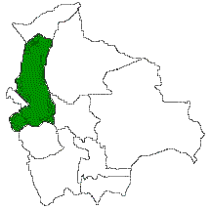

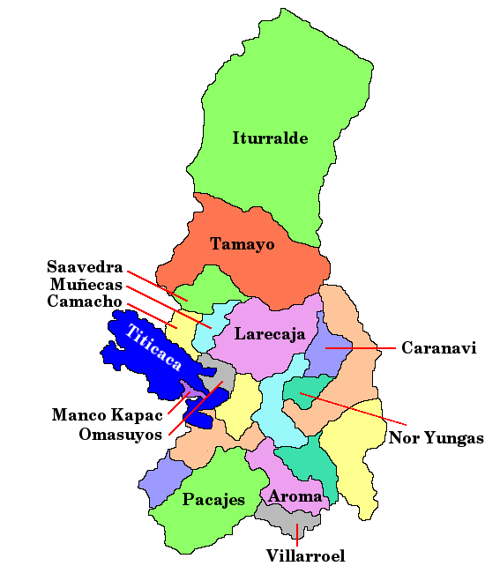

|  |  |
| --- | --- |
| U.E”. ” | **EVALUACION DIAGNÓSTICA DE LENGUAJE**  **Nombres y Apellidos……………………………………………………….** |
| 4º “ ” |
| **DE PRIMARIA** |

PUNTAJE

**INSTRUCCIÓN**: Lee atentamente el siguiente cuento y responde las siguientes preguntas con tu

mejor respuesta. ( Vale 35 puntos)

**El ratoncito Pérez**

El ratoncito Pérez había trabajado mucho juntando granos de trigo, pedazos de queso y trocitos de pan,

para alimentarse en el invierno.

La cucaracha Martina que se pasaba todo el día cantando porque se había encontrado una moneda, le dijo:

ratoncito no dejas de trabajar debes ser como yo aprende de mí, yo con este dinero me comprare muchas

cosas.

Mi trabajo es mi vida le contesto el ratoncito y la cucaracha no le entendió.

Hasta que llego el frío del invierno y todas las tiendas se cerraron y la cucarachita Martina no encontró

nada para comprar y estuvo a punto de morir de hambre, entonces fue a pedir ayuda al ratoncito y a decirle

que le dé un poco de comida.

El ratoncito le dijo si tu aprendieras a trabajar no pedirías ayuda ni limosna.

1. ¿De qué nos habla el cuento?

……………………………………………………………………………………………………...

2. ¿Qué junto el ratoncito Peréz?

……………………………………………………………………………………………………...

3. ¿Con quién se encontró el ratoncito?

……………………………………………………………………………………………………...

4. ¿Qué hacía la cucaracha Martina?

…………………………………………………………………………………………………...

5. ¿Qué le dijo la cucaracha al ratoncito?

…………………………………………………………………………………………

6. ¿Qué le dijo el ratoncito a la cucaracha?

…………………………………………………………………………………………

INSTRUCCIÓN. Cada una de las preguntas tiene tres posibles respuestas, solo una de ellas es la correcta, debes

marcarla rellenando el redondito.(Vale 10 puntos)

1. El artículo es:

O La parte de la oración que califica al sustantivo.

O La parte de la oración que no tiene significado.

O Ninguno.

2. Los sustantivos abstractos son:

O Los que nombran a un ser u objeto sin diferenciarlo.

O Los que nombran en singular a un conjunto de seres.

O Los que nombran a seres u objetos que no podemos ver, tocar pero podemos sentir.

INSTRUCCIÓN. Lee atentamente las siguientes preguntas y responde con tu mejor respuesta. (Vale 15 puntos)

4. ¿Qué es el adjetivo demostrativo? Escribe dos ejemplos.

………………………………………………………………………………………………………………

5. ¿Qué son las palabras antónimas? Escribe dos ejemplos.

………………………………………………………………………………………………………………..

6. ¿Qué es la fábula?

……………………………………………………………………………………………………………….

INSTRUCCIÓN. Construye sustantivos compuestos. (Vale 5 puntos)

|  |  |  |  |  |  |
| --- | --- | --- | --- | --- | --- |
| entre | corta | esta | acto | costa | plumas |
| quita | bien | pleito | manchas | busca | guarda |

……………..... ……………………

……………….. …………………...

……………….. …………………..

INSTRUCCIÓN. Escribe una moraleja y explica su significado.(Vale 5 puntos)

………………………………………………………………………………………………………………..

………………………………………………………………………………………………………………..

……………………………………………………………………………………………………………….

|  |  |
| --- | --- |
| U.E. “ ” | **EVALUACION DIAGNÓSTICA DE C. NATURALES**  **Nombres y Apellidos……………………………………………………….** |
| 4º “ ” |
| **DE PRIMARIA** |

**INSTRUCCIÓN.-** En el dibujo siguiente, ¿con qué letra está señalado el intestino? (Vale 5

puntos)

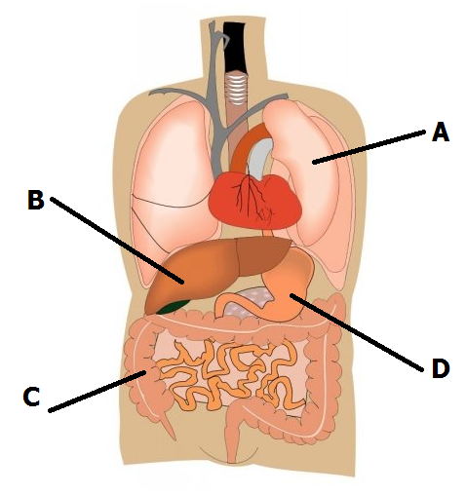

**INSTRUCCIÓN.-** Lee atentamente los siguientes enunciados. (Vale 5 puntos)

Los huesos, articulaciones, cartílagos y ligamentos forman lo que conocemos como:

1. Aparato locomotor.
2. Sistema muscular.
3. Sistema óseo.
4. Caja torácica.

Es un ejemplo de movimiento involuntario.

1. Lanzar un balón.
2. Respirar.
3. Correr.
4. Jugar ajedrez.

**INSTRUCCIÓN.-** Observa las siguientes ilustraciones y responde. (Vale 15 puntos)

¿Cuál es la parte por donde la planta toma agua y nutrientes?

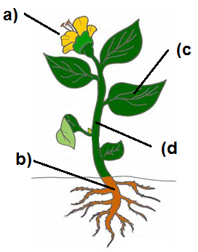

Es un animal que respira por medio de pulmones:

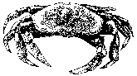

a) b) c) d)

Observa el símbolo de las tres “erres”



¿Qué significan las tres “erres”?

1. Recuperar, reparar y reducir.
2. Reducir, reutilizar y reciclar.
3. Remediar, rescatar y recobrar.
4. Rectificar, retomar y revisar.

Elige el termómetro para tomar la temperatura del cuerpo.(Vale 5 puntos)

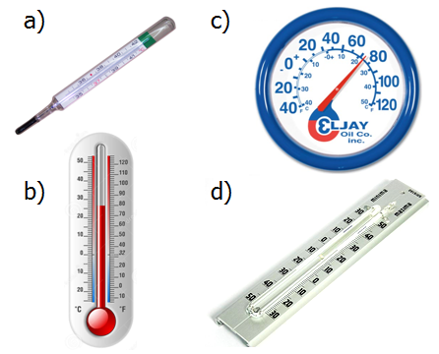

1. ¿En cuál libro puedes localizar información sobre “la alimentación nutritiva”? (Vale 5 puntos)
2. En un libro de Geometría.
3. En un libro de Cívica.
4. En un libro de Física y mecánica.
5. En un libro de Salud.